EDA9017 模拟量测量模块
(8路电流、4路电压)

使
用
说
明
书

山东力创科技有限公司

EDA9017 模拟量测量模块
DA9017 模拟量测量模块主要性能简介
EDA9017模拟量测量模块可测量： 8路电流、4路电压输入信号。
EDA9017模块可广泛应用于各种工业控制与测量系统中。它能测量压力、温度、电量等变送器输出的4～20mA或0～10V信号。其输出为485总线方式，ASCII码指令集兼容于NuDAM、ADAM等模块，可与其他厂家的控制模块挂在同一485总线上，便于计算机编程。其功能与技术指标如下：
- 输入信号
输入： 8路0～20mA电流及4路0～10V电压。输入信号为直流或交流（频率 25～75Hz）。
信号处理： 16位A/D采样 采样速率： 3000次采样/S。输出真有效值。
测量周期： 每通道0.1秒，12通道循环测量。
过载能力： 1.2倍量程可正确测量；过载 3倍量程输入1s不损坏。
隔离： 各电流输入、电压输入、电源输入、通讯接口输出之间均共地，不隔离。
电流通道： 输入阻抗 110Ω 电压通道：输入阻抗 > 100KΩ
- 通讯输出
接口： RS-485接口 二线制 ±15KV ESD保护。
协议： ACSII码格式
速率： 1200、2400、4800、9600、19200 Bps 可软件设定。
模块地址： 00—FF 可软件设定。
- 测量精度： 电流、电压：0.2级 或更高。
- 模块电源： + 8～30V DC *功 耗：典型电流消耗为15 mA。
- 工作环境： 工作温度：-20℃～70℃ 存储温度：-40℃～85℃ 相对湿度：-5%～95%不结露
- 安装方式： DIN导轨卡装 体积：122mm * 70mm * 43mm

二、EDA9017 模拟量测量模块外形结构图、引脚定义与功能框图
1、EDA9017 模拟量测量模块外形结构图如下：
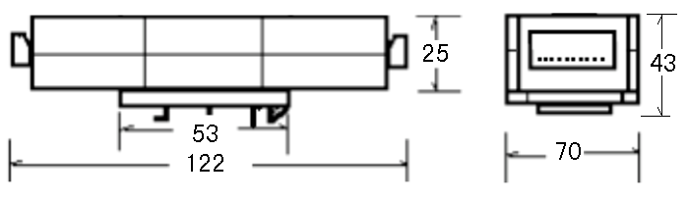

2、EDA9017 模拟量测量模块引脚定义如下：

EDA9017 8路0～20mA电流及4路0～10V电压输入模拟量测量模块
引脚号 | 名 称 | 描 述
1 | GND | 地
2 | UIN8 | 0～10V电压输入
3 | UIN9 | 0～10V电压输入
4 | UIN10 | 0～10V电压输入
5 | UIN11 | 0～10V电压输入
6 | INIT* | 复位端
7 | （Y）DATA+ | RS-485接口信号正极
8 | （G）DATA- | RS-485接口信号负极
9 | VCC | 电源正，+8V～30V
10 | GND | 电源负，地
11 | GND | 地
12 | IIN0 | 0～20mA电流输入
13 | IIN1 | 0～20mA电流输入
14 | IIN2 | 0～20mA电流输入
15 | IIN3 | 0～20mA电流输入
16 | IIN4 | 0～20mA电流输入
17 | IIN5 | 0～20mA电流输入
18 | IIN6 | 0～20mA电流输入
19 | IIN7 | 0～20mA电流输入
20 | GND | 地
注：LED指示灯：模块正常运行状态下闪烁，通讯发数时灭。INIT* ——(功能保留)

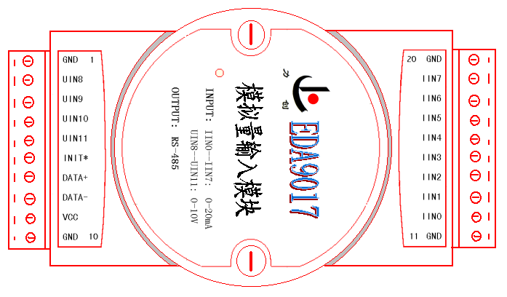

3、EDA9017 模拟量测量模块功能框图如下：
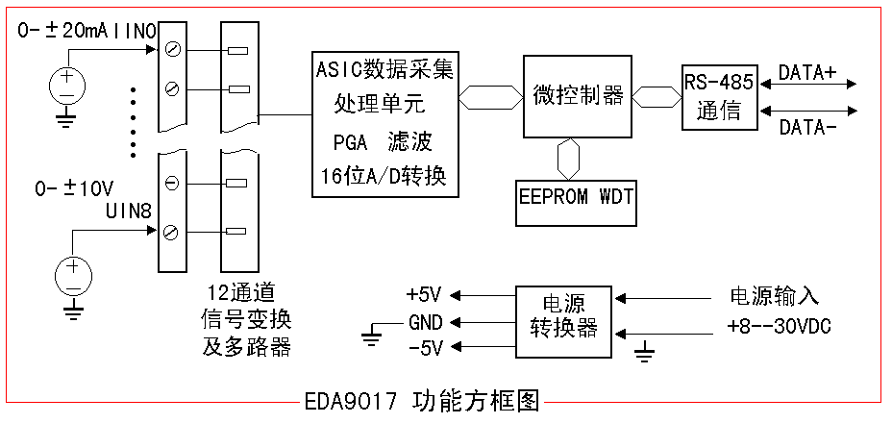

三、EDA9017 模拟量测量模块应用
模块出厂时，模块地址为01号，波特率为9600bps。

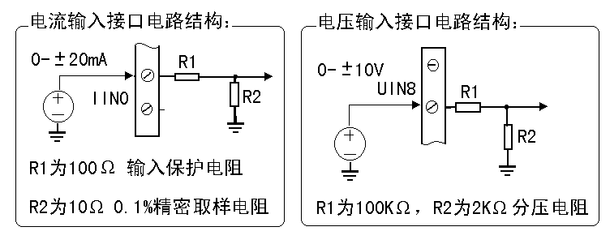

EDA9017模块可广泛应用于各种工业测量与控制系统中。它能测量压力、温度、电量等变送器输出的4～ 20mA或0 ～ 10V信号。 其485总线输出与ASCII码指令集， 使其可与其他厂家的控制模块挂在同一485总线上，且便于计算机编程，使你轻松地构建自己的测控系统。
将主计算机串口接转换器EDA485(RS-232/RS-485)， 转换器输出DATA+端和所有模块的DATA+端连接，DATA-端和所有模块的DATA-端连接，并在两终端接入匹配电阻(距离较近时,也可不用)，接入电源。通过EDA系列模块应用软件，便可开始测量。EDA9017模块能连接到所有计算机和终端并与之通讯。
EDA9017模块出厂时，都已经过校准，且模块地址为01号，波特率为9600bps。模块地址从0～255（00～FFH）随意设定；波特率有1200bps、2400bps、4800bps、 9600bps、 19200bps五种可使用。模块地址与波特率修改后，其值存于EEPROM中。
不超过3倍满量程的瞬时输入信号不会导致模块的损坏。
RS-485网络：最多可将32个EDA系列模块挂于同一485总线上，但通过采用RS-485中继器，可将多达256个模块连接到同一网络上，最大通讯距离达1200m。主计算机通过EDA485(RS-232/RS-485)转换器用一个COM通讯端口连接到485网络。
配置：将EDA系列模块安装入网络前，须对其配置，将模块的波特率与网络的波特率设为一致，地址无冲突(与网络已有模块的地址不重叠)。配置一个模块应有：EDA485转换器，带RS-232通讯口的计算机和EDA系列模块软件。通过EDA系列模块应用软件可最容易地进行配置，你也可根据指令集进行配置。
数据采集：将模块正确连接，主机发读数据命令，模块便将采集的数据回送主机。数据采集指令集中有一带校验核的响应，可保证通讯数据的正确性。
数据输出：格式为一位符号位+，5位数据位和一个小数点，输出为工程量单位mA 或V 。

四、EDA9017 模拟量测量模块操作指令集：
读模块名：$(Addr)M<CR>
读配置： $(Addr)2<CR>
写配置： %（OldAddr）（NewAddr）（0 0）（BaudRate）（0 0）<CR>
读数据： #（Addr）<CR> ; #（Addr）I<CR> ; #（Addr）U<CR>; #（Addr）N<CR>;
#（Addr）i <CR>; #（Addr）u <CR>
（Addr）：地址 00～FF（两位ASCII码表示的十六进制数） 2字节
$ % # >：为定界符 1字节
<CR>： 回车
数据格式为：1位起始位0，8位数据位，1位停止位1
1．读模块名：
命令： $（Addr）M<CR>
响应： ！（Addr）（9017）<CR>
9017：为模块名

2．读配置：
命令：$（Addr）2〈CR〉
响应： ！（Addr）（0 0）（BaudRate）（0 0）〈CR〉
BaudRate： 通讯波特率 03～07 对应 1200Bps～19200Bps，见下表：
波特率代码 | 波特率
03 | 1200bps
04 | 2400bps
05 | 4800bps
06 | 9600bps
07 | 19200bps

3．写配置： 配置模块地址、波特率
命令：%（OldAddr）（NewAddr）（0 0）（BaudRate）（0 0）〈CR〉
响应： ！（Addr）〈CR〉
（OldAddr） 原地址00～FFH 2字节
（NewAddr） 新地址00～FFH (若不改变地址则使新地址等于原地址 ) 2字节
（BaudRate） 通讯波特率 03～07 对应 1200Bps ～ 19200Bps 2字节
例： 命令：%0809000700〈CR〉
响应： ！09〈CR〉
此命令为将08号模块配置为09号，波特率配置为19200bps。响应表示模块配置成功。

4．读测量数据：
1）读 0～7通道数据：
命令：#（Addr）<CR> 或 #（Addr）I<CR>
响应：>+00.000 +00.000 +00.000+00.000+00.000+00.000+00.000+00.000 <CR>
此命令为读0～7通道数据（8通道：IIN0----IIN7，0～20mA，为+00.000～+20.000）。

2) 读 8～11通道数据：
命令： #（Addr）U<CR>
响应：>+00.000 +00.000 +00.000+00.000 <CR>
此命令为读8～11通道数据（4通道：UIN8----UIN11，0～10V，为+00.000～+10.000）。

3) 读 单一通道(0～11)数据：
命令： #（Addr）N<CR> ( N = 0，1，2，3，4，5，6，7，8，9，A，B )
响应：> +00.000 <CR>
此命令为读单一通道数据（8个电流或4个电压中的一个）。

4）读 0～7通道数据(响应带校验核CHK)：
命令： #（Addr）i <CR>
响应：>(DATA) (CHK) <CR>
(DATA)：0～7通道所有数据，格式：+00.000 +00.000 +00.000+00.000+00.000+00.000+00.000+00.000
(CHK)： 为所有数据的ASCII码值与模100H的和，校验核用二位十六进制ASCII码格式表示。

5) 读 8～11通道数据(响应带校验和CHK)：
命令： #（Addr）u <CR>
响应：>(DATA) (CHK) <CR>
(DATA)： 为8～11通道所有数据，格式：+00.000 +00.000 +00.000+00.000
(CHK)： 为所有数据的ASCII码值与模100H的和，校验核用二位十六进制ASCII码格式表示。
附、EDA9017 模拟量测量模块LC-02接口协议说明 (HEX格式)：
INIT*接地时为LC-02十六进制协议。
通讯协议的一般格式：

命令：4CH、 57H、 ADDR、 CMD、DATA、 CHK、 0DH
响应：6CH、 63H、 ADDR、DATA、 CHK、 0DH
4CH、57H、6CH、63H: 起始码1、2 （2字节）
ADDR：地址00H--FFH 1字节
CMD： 命令1 1字节
DATA： 数据 0或 n 字节
CHK： 校验和，从地址开始数据累加和 1字节
0DH： 结束码 1字节
1、读配置：地址、波特率、型号、类型码
命令：4CH、57H、（Addr）、01H、（CHK）、0DH
响应：6CH、63H、地址、波特率、型号、类型码、（CHK）、0DH
（ADDR）： 1字节 地址 00H--FFH
波特率： 1字节， 03、04、05、06、07H 表示 1.2K、2.4K、4.8K、9.6K、19.2K Bps
型号： 2字节 型号代码：9017
类型码： 1字节 00H

2、写配置：地址、波特率
命令：4CH、57H、（Old Addr）、02H、（New Addr）、波特率、00H、（CHK）、0DH
响应：6CH、63H、（Addr）、（CHK）、0DH
参数含义同上。

3、读数据： 读12通道数据（8通道：IIN0----IIN7，0～20mA。4通道：UIN8----UIN11，0～10V）
命令：4CH、57H、（Addr）、03H、（CHK）、0DH
响应：6CH、63H、（Addr）、（Data N）、（CHK）、0DH
Data N：为以下十六进制数据：IIN0、IIN1、IIN2、IIN3、IIN4、IIN5、IIN6、IIN7、UIN8、UIN9、UIN10、UIN11 ，共12个参数，每一数据为双字节，共24字节，高字节在前低字节在后。
测量值的计算：输出值Data N / 1000 即为实际 mA 或 V 。
例1：IIN0通道输出值为2EE0H ，则 IIN0 电流为 2EE0H / 1000 =12.000 mA
UIN8通道输出值为1F40H ，则 UIN8 电压为 1F40H / 1000 = 8.000 V

